金陵科技学院金科青年暑期社会实践活动


简 报
第 11 期
负责单位：艺术学院团总支 责任编辑： 刘国英
共青团金陵科技学院委员会编 2018年 8 月 10 日
艺术学院暑期社会实践活动集锦
为全面学习贯彻习近平新时代中国特色社会主义思想和党的十九大精神，帮助广大青年“坚定理想信念，志存高远，脚踏实地，勇做时代的弄潮儿，在实现中国梦的生动实践中放飞青春梦想，在为人民利益的不懈奋斗中书写人生华章”，艺术学院根据校团委《关于做好2018年暑期社会实践团队立项工作的通知》精神，结合我校迎接教育部本科教学工作审核评估的实际情况，组建团队，积极开展暑期社会实践活动。
经过前期动员、组织申报、立项评审，艺术学院有4支团队获得学校2018年金科青年暑期社会实践重点团队立项：赴南京国际博览中心“第二十届江苏国际服装节”暑期社会实践团，《创新型手工印染人才培养》项目学生小组赴江苏华艺服饰有限公司调研与创作暑期社会实践团，赴南京金陵美术馆“小品大艺”暑期社会实践团，赴南京雨花台、中山陵拓印红色筑梦之旅“心·阳光”暑期社会实践团。6月28日，学院暑期社会实践活动出征仪式在6306会议室举行，学院党总支副书记严园主持，各实践团队师生参加。
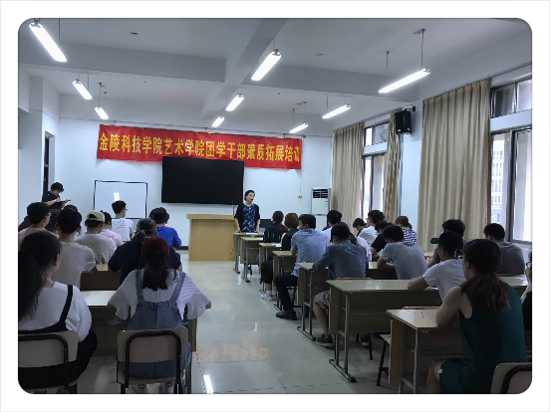
严书记首先向同学们强调了暑期社会实践的重要性。她说，大学生社会实践作为高等院校实践教育的重要组成部分，目的在于弥补学校教育、教学工作的不足，丰富和深化大学生思想政治教育的实践内容，促进青年学生在理论和实践相结合的过程中增长才干，从而优质成才、全面成才。接着，严书记对参加暑期社会实践活动的同学们提出了具体要求，希望同学们结合自己的专业特色，在此次社会实践中勇于实践，学有所得，满载而归。最后，严书记提醒各实践团队师生暑期天气炎热，要特别注意防晒、防暑，注意人身及财产安全。同时，她强调留校学生要遵守学校宿舍管理规定，有困难及时联系老师。各团队师生表示将认真按照学院暑期社会实践活动的要求，树立良好的金科学子形象，圆满完成各项暑期社会实践任务。
骄阳似火，青春活力更胜。同学们在炎炎夏日，绽放着自己的价值与追求，滋润出一幅幅耕耘与收获的美丽图画。现介绍艺术学院三支校级重点团队的活动开展情况：
- “心·阳光”赴南京雨花台、中山陵拓印红色筑梦之旅
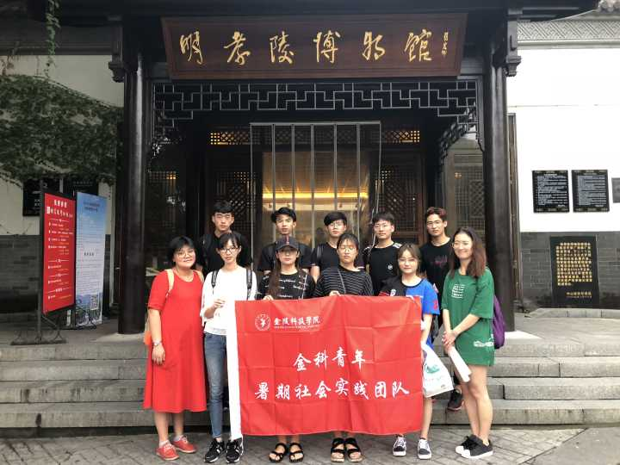
艺术学院“心·阳光”志愿服务队成立于2012年，团队活动立足校园，服务社区，形成基地化、社会化、项目化、专业化、长期化的发展方向，本着“专业献社会，爱心暖人心”的宗旨，紧密围绕专业特色和社会需要开展服务。“心•阳光”志愿服务活动不断在改革中推陈出新，在创新中奋力前行，几年来分别在南通如东县政府、东阳木雕艺术研究所、南京云锦研究所、延安儿童福利院、安徽长丰县儿童福利院、江西南昌慧聪儿童康复中心、兰考县儿童福利院等数十家机关、企事业单位建立了大学生素质拓展基地。2018年7月5日-7日，“心•阳光” 志愿服务团队继续不忘初心，砥砺奋进，带着成为新时期、新时代、新阶段大学生的高昂热情，走出校门，服务社会，前往南京雨花台、中山陵等地进行拓印红色筑梦之旅暑期社会实践活动。队员们在学习拓印这一传统技艺后，运用拓印方法把红色基地、博物馆的一草一木，一碑一瓦拓印下来，记录时代印记，传承红色精神。
（一）风雨无阻，筑梦启程
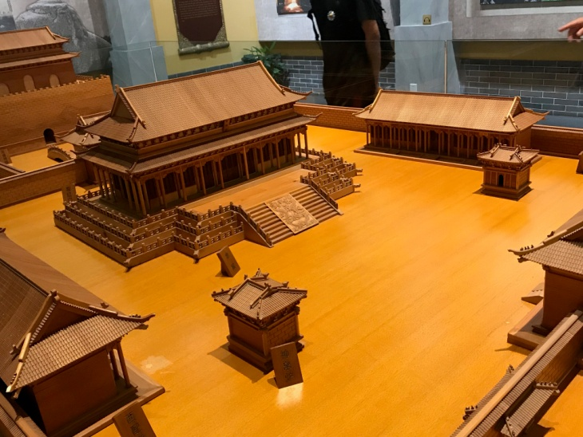
2018年7月5日,艺术学院“心·阳光”志愿服务队赴南京雨花台、中山陵拓印红色筑梦之旅暑期社会实践活动正式拉开了帷幕。在学院丛扬子老师和叶晴老师的带领下，团队前往南京雨花台、中山陵学习并运用拓印的传统工艺手法来记录时代印记，传承红色精神。7月5日一早,团队成员冒着大雨前往明孝陵博物馆，面对倾盘大雨，团队一行人没有抱怨，坚持前往。到达明孝陵博物馆，团队成员首先开展了本次暑期社会实践活的第一项活动内容动素质拓展——参观明孝陵博物馆，了解明朝民俗风貌，帝王历史以及文物展览等。博物馆的持一老师也冒雨早早的就等在馆前。一进馆内，历史的厚重感扑面而来。首先，映入眼帘的是写有“明孝陵”三个大字的石碑，这是后人仿制还原的，真品已经损毁于太平天国的战乱之中，但斑驳的纹路与质感依旧彰显着岁月的积淀。接着，团队又来到了明孝陵历史遗迹图前，持一老师通过此图向我们详细介绍了明孝陵大致的范围以及几个著名的历史 遗迹，例如：下马坊、石像路等等，团员们聚精会神，一丝不苟，都被这深深的历史典故吸引。馆内珍藏着诸多明代文物，尤其以石刻、瓦当、瓷器等居多。石刻大都风化，斑驳的痕迹带来历史沧桑感；瓷器制式精美，造型多样。其中，琉璃瓦当给团员们留下了深刻的印象。琉璃瓦有颜色鲜艳，釉色光泽，质地坚硬，结构多样等特点，是古代不可多得的建筑材料。又因为其制作工艺复杂，故有“晴天做砖瓦，雨天捏脊兽”的说法。博物馆内的瓦当大都以筒瓦、板瓦、勾头瓦和滴水瓦为主。隔着橱窗，看着它们历经数百年，颜色依旧，明丽饱满，上面刻画的花纹龙凤栩栩如生，默默感叹古代工匠精神之专注，技艺之精湛。
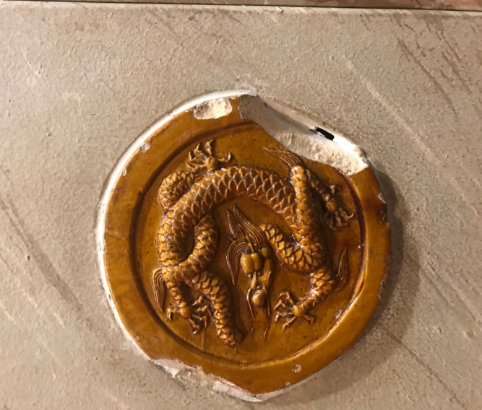
此次博物馆参观给团队成员们都留下了很深的印象，其中感受最深的还是明代工匠们的手艺，例如，馆中珍藏的九龙瓦，历经百年颜色不褪，归根究底便是每个工人的匠心，全程手工制作，手工压模，手工上色，来回四十几遍，耗时两三年才能制作一片琉璃瓦，这种追求完美，认真、专注的工匠精神，值得我们代代传承，尤其是在当下节奏快速的时代，匠心精神便显现得更为突出。
（二）感受精神，探寻历史
习总书记说：“一个国家、一个名族的强盛，总是以文化传承为支撑的。没有文化的继承和发展，没有文化的弘扬和繁荣，就没有中国梦的实现。”南京是闻名的六朝古都，历史积淀深厚，就像是一本包罗万象的书，值得反复思考阅读。下午大家来到了南京金石传拓社，在这里共同学习传拓技艺，发掘南京古老的文化历史。历史在创造、泯灭、新生的进程中推动着人类文明的不断发展，南京金石传拓社将弘扬中华名族的传统文化为己任，将传拓技艺以一种艺术性、普及性、科学性的方式传承和发扬。
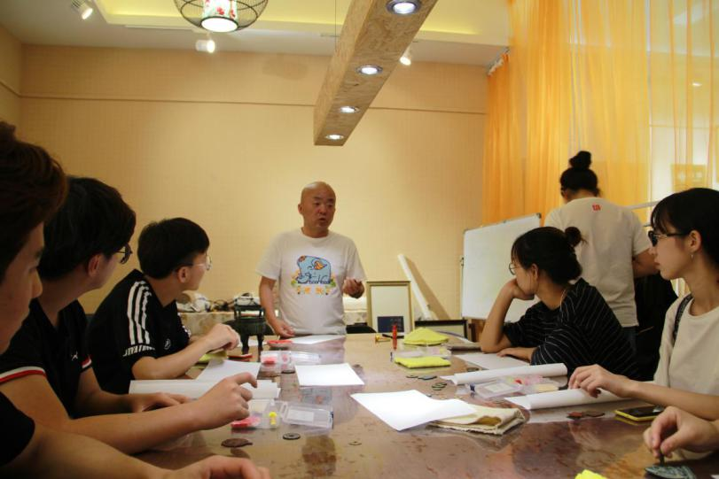
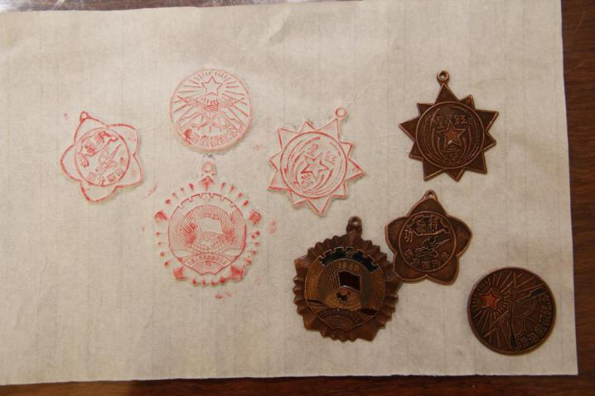
为了进一步学习、继承与发扬中国传统文化，团员们开始接触中国的非遗技法——拓印，教授指导团员们拓印的则是世界非物质文化遗产拓印的传承人——持一老师。为了让同学们快速直观地了解并掌握拓印技艺，持老师先拿出一枚花钱，然后用一张薄且韧的宣纸覆盖上去，再用湿毛巾覆盖在上面，稍微用力按压一下，持老师提醒大家注意，用力要适当，避免损坏宣纸。接着取出一张纸巾，盖在已经按压过的宣纸上，再用干毛巾按压一次。等待宣纸自然晾干到微微泛白的时候，就可以开始拓印。拓印的时候要注意，用力均匀，一开始不要蘸太多墨，先轻轻地拓一遍。没有拓印好也要重复的拓印，第二遍的时候可以调整。在练习拓印的过程中大家都十分投入，正如一名队员所说：“虽然说钱币和勋章的拓印较为简单，容易上手，但第一次看到自己所拓印的钱币和勋章时，被它技艺的精妙所折服，内心还是充满了激动。勋章是抗日战争时期以及中华人民共和国建国时期的物品，本身就充满了红色的韵味，从中能体会到当时战争的残酷，更能体会到无数先烈为了保家卫国而献出自己生命的英勇和无私奉献的精神。”
（三）挑战升级，拓印瓦当
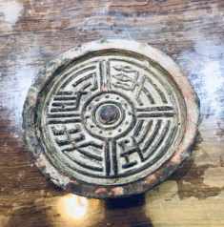
7月6日，为了后续的户外拓印拓展能够顺利进行,大家在持一老师的指导下，继续学习拓印技术。此次拓印选择的物品为汉代瓦当，由于瓦当表面纹路众多，凹凸起伏较大，给全体团员们带来了极大的挑战。在瓦当拓印开始之前，持老师先向团员们介绍了瓦当。瓦当俗称瓦头，是古代汉族建筑中筒瓦顶端下垂部分，特指东汉和西汉时期，用以装饰美化和蔽护建筑物檐头的建筑附件。瓦当上刻有文字、图案，也有用四方之神的“朱雀”“玄武”“青龙”“白虎”做图案的，瓦面上带著有花纹垂挂圆型的挡片。随后，持老师向团员们演示如何拓印瓦当。持老师挑选了一块上面刻有“长乐未央”字样的瓦当，并向团员们解释道：“长乐未央”是汉代的淮南王刘安送给他最宠爱的妃子的四个字。瓦当拓印的起始步骤与铜钱、勋章的拓印有所不同，首先将宣纸覆于瓦当上面，并使宣纸与瓦当大体贴合。瓦当放置的位置可以在宣纸的上方，宣纸的下方则可以留空间题字。随后用喷壶向宣纸上喷水，水不能太多，使宣纸能贴合瓦当就好，并用干毛巾将多余的水分吸收，同时轻轻地按压，使宣纸与瓦当之间贴合得更好。宣纸晾干到一定程度后，才能开始进行拓印。拓印时讲究朝同一个方向拓印，不回头，而有不足的地方在之后可以修改。
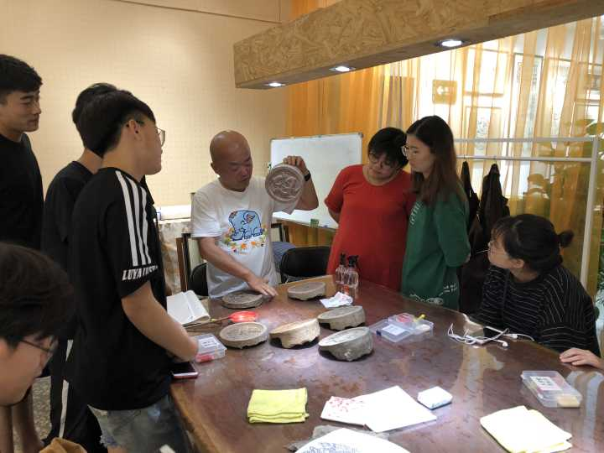
在拓印的过程中会发现纸张有些许的破损，而只要不是大面积的损坏，并不影响。汉代的瓦当距今已有两千多年的历史，它所具有的是一种苍茫、厚重的历史底蕴，所以在拓印过程中，如何将它的历史的苍茫感、厚重感体现出来，是团员们所追求的目标。而在中国美学的认知之中，以残破为美，原因就是在于古时候的人们认为世界上没有什么东西是完美的。所以有时候纸张的些许破损并不会损坏拓印的美观，反而是为拓印增添了一些斑驳的美感。
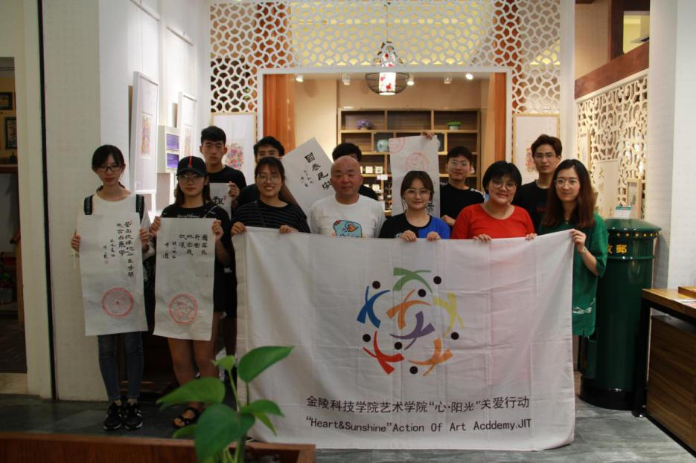
在持老师演示瓦当拓印的方式完成之后，团员们分别挑选自己的瓦当进行拓印。由于大家所使用的瓦当是两千多年前的历史文物，所以在拓印的过程中大家显得格外小心。“在用拓包沾取印泥拓印宣纸之前，要等到湿过宣纸自然晾干到泛白的时候再进行拓印，并且切记用力要均匀。拓印时，要一遍一遍地拓满作品，不要在同一个地方重复拓印”。在大家练习拓印的过程中，持老师悉心地指导着每一位团员。经过了一段实践，团员们在熟悉了拓印对基本技法之后，便开始开动脑筋，对拓印技艺灵活应用起来，例如将两枚勋章结合起来的排列组合，或是多枚钱币的依次堆叠，或是将原本直接拓印的瓦当分开，改成两边对称拓印，亦或是四分之一拓印……持老师对吕东升同学的对称拓印表示称赞，说富有创意，并且在专业人士的拓印创作中，也是常用的技巧。在整个拓印的过程中，老师跟随团员们一起创作，并且指出我们的一些小错误和一些不规范的操作。在团员们学习拓印的过程中，持老师还会时不时地给大家讲解瓦当历史、图案背后的深刻意义等等给我们普及一些传统文化知识。
（四）毓秀中山，山水赠礼
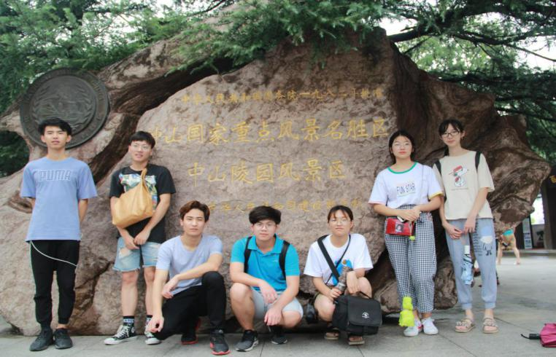
2018年7月7日，艺术学院“心·阳光”志愿服务队前往中山陵，追寻红色足迹，开展户外拓印活动。
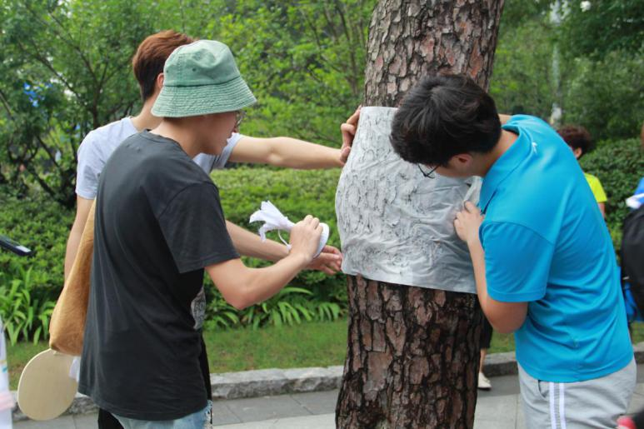
中山陵是中国近代伟大的民主革命先行者孙中山先生的陵寝，及其附属纪念建筑群，位于江苏省南京市玄武区紫金山南麓中山风景区内，前临平川，背拥青嶂，东毗灵谷寺，西邻明孝陵。大家行走在中山陵的小路上，道路两旁是苍翠遒劲的法国梧桐。梧桐树年复一年的生长，树皮脱落，新老交替，就在年轮的转动里，守护着中山陵，守护着历史的记忆。古木遒劲，新叶青翠，山石古怪，苍松嶙峋。每一件东西的身上都带有着他所特有的纹路特征，而拓印就是把他们的表象拓印下来，但又不是简单的复制粘贴。透过拓印下来的印记，团员们看到的是岁月变迁与沧海桑田的历史再现。
如穿越历史长河般，团员们一步一个台阶来到了中山陵的陵墓，陵墓入口处是花岗岩砌成的石碑，碑上刻着中山先生亲笔手书的“博爱”两个金色大字。穿过碑亭，团员们来到了祭堂，映入眼帘的是三道拱门上中山先生亲笔手书的“民族、民权、民生”，团员们驻足在拱门之下，仰望着门额，体会着中山先生为了民族复兴付出的努力。
面对景色灵动的中山陵，团员们选择了见证了风雨的一草一木进行拓印。从一草一木的拓印中，大家也能从中细细地体会时代发展的变迁，从战争到和平的不易、从穷困到安康的巨变，树木花草愈发茁壮，青砖黑瓦愈见沧桑。团员们还进行了红色军章的拓印，更加直观地去体会当年的红色精神。
户外拓印存在着诸多问题，中山陵作为著名景区，人来人往，环境嘈杂，这是其一；此外，接二连三的大雨使户外拓印难度更大。在团员们进行户外拓印的同时，也引起了很多游客驻足观望，大家都在好奇团员们的“手艺活”。于是，团员们也都现学现卖地向游客们介绍了拓印这一传统的手工技法，宣传中国的传统文化，受到了游客们的一致好评。团员们亲身实践，将拓印这一传统工艺手法带进了大众的视野，让更多的人认识了拓印，了解了拓印。
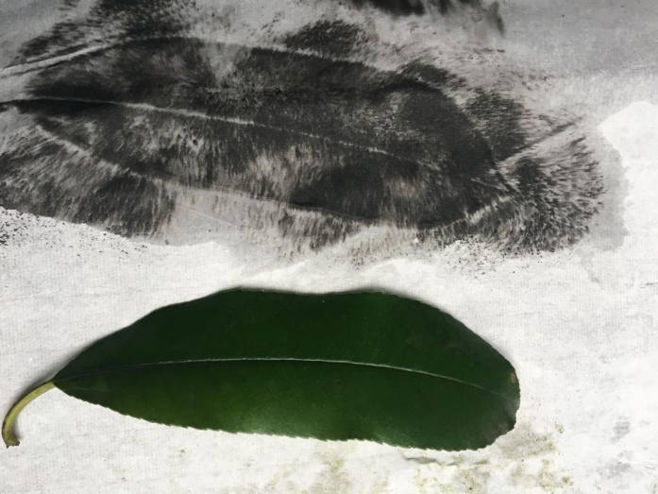
通过各种方式的实地实物拓印，获得视觉和触觉上美的感受的同时，真真切切地让团员们和旁观者都体会到了历史的感受。通过这些行为来号召更多的人，共同参与红色拓印，纪念历史痕迹，感悟红色情怀。
如图所示，是团队成员拓印的一片树叶，纹理清晰，别具美感。
（五）彩石天降，筑梦雨花
7月8日，“心·阳光”志愿服务团队来到雨花台烈士纪念馆参观。雨花台烈士陵园位于南京市雨花台区雨花台丘陵中岗，是新中国规模最大的纪念性陵园。
团队一行人沿着大理石铺设的道路，依次参观。大家在纪念碑前静静驻足，回顾历史。雨花台烈士纪念碑、碑名和烈士纪念馆的馆名都是由邓小平同志亲笔题写的。纪念碑由碑额、碑身、碑座三部分构成，碑额似红旗如火炬；碑身正面镌刻着邓小平手书的“雨花台烈士纪念碑”八个镏金大字，金灿灿的大字彰显着革命烈士不屈不饶的革命意志与高尚贞洁的品德，背面有着著名书法家武中奇书写的碑文；碑座前立有一尊高5.5米、重约5吨，以“宁死不屈”为主题的革命烈士青铜雕像。在烈士群像前面，大家驻足，默默哀悼，以此祭奠不屈的英魂，缅怀逝去的先烈。那戴着镣铐、蔑视敌人的工人，横眉冷对的知识分子，怒目圆睁的农民，临危不惧的女战士，咬紧牙、抿着嘴的小报童，身陷囹圄、充满胜利希望的女学生，栩栩如生地再现了革命先烈在就义前英勇不屈、视死如归的光辉形象。
艺术学院“心·阳光”志愿服务团队的全体队员在参观完雨花台烈士纪念馆，了解革命先烈事迹后，感触颇深。返回的途中，天空下起的大雨，仿佛在缅怀革命烈士不屈的悲壮。行走在雨花台这片埋葬了无数革命先烈的土地上的时候，团员们步履蹒跚，在庄严、肃穆的氛围中，大家表示我们一定要牢记历史，不忘先烈。在那个动荡的年代，是先烈们用鲜血和生命换来了我们今日的和平与安稳。英烈虽逝，但他们为祖国、为人民、为民族献身的气概却灼灼如日，永世长存。“青山有幸埋忠骨”，雨花台的盛名和光荣，永远与革命先烈的不朽精神永存。新时期下，大学生更要不忘初心，砥砺奋进，牢记新时期中国特色社会主义的伟大目标，担负起复兴中华的伟大历史重任，我们更要“因事而化，因时而进，因势而新”，为实现伟大的“中国梦”奉献我们的青春和才华。
（六）筑梦金陵，负梦远航
三天的活动很快就接近了尾声，时间虽短，但是团员们收获颇丰，也让大家对中国传统文化有了更为深刻的理解。在当代，网络的迅速普及和更新发展，让红色文化、传统文化的发展和传播也得到了很好的载体和渠道，与此同时，一些技艺的传承与发展更需要我们去亲身实践。通过此次暑期社会实践活动，提高了团员们自身的素质，传承了传统精粹，增强了团员们认识问题，分析问题，解决问题的能力，为大家认识社会，了解社会，步入社会打下了坚实的基础。
2018年艺术学院“心·阳光”志愿服务队红色筑梦之旅就此圆满完成。此次活动将红色文化与传统文化相结合,探索当代传承与发展的新途径，实现了从理论到实践再到理论的飞跃。在三天的历程中，我们奔赴南京雨花台、中山陵缅怀革命英烈，学习英烈精神，与此同时，大家不忘初心，通过拓印继承与发扬中国传统文化。此次暑期社会实践活动，不仅让团员们了解了拓印这一中国传统工艺的相关技法，提高了大家自身对传统文化保护与传承发扬的责任意识，还通过相关的实践活动，吸引了更多的人加入到这项活动中来，以此来更好地传播历史、传承中华文化。在今后的岁月中，我们“心·阳光”志愿服务团队会继续再接再厉，推陈出新，以高昂的斗志，奋发向上的精神，在志愿服务的道路上，奉献自己的青春和才智。

- 《创新型手工印染人才培养》项目学生小组赴江苏华艺服饰有限公司调研与创作暑期社会实践活动
《创新型手工印染人才培养》项目学生小组赴江苏华艺服饰有限公司调研与创作暑期社会实践活动是基于创新型手工印染人才培养为基础，通过深入学习手工印染技艺，结合运用现代“艺术设计平面构成”理论，强调从服装面料艺术视觉创新入手，以探索点、线、面“形式美”之抽象形式构成为主线，致力发掘、研究和创造全新肌理的视觉效果来强化面料和服装的时尚功能性，以形成独具自我艺术特色的差别化工艺。其视觉创新的重要意义和运用高新技术进行面料功能性开发一样，对提高我国服装面料附加值，改变纺织服装出口产品同质化、低产能、量增值减之痼疾，具有极其重要的意义。
（一）历史传承，品味艺术
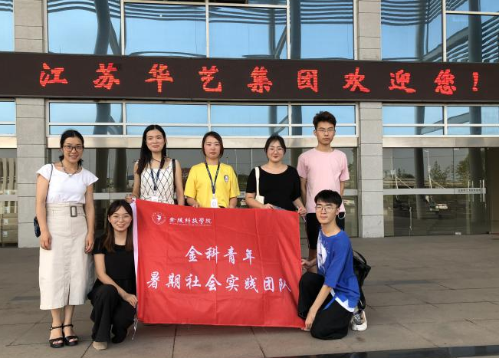
7月23日，在刘素琼、张小卉老师的带领下，暑期社会实践小组成员进行了分工：王静、乔倩负责采访记录，吕东升、徐英茗负责拍摄与资料整理，杨瑛娇、宋丹妮负责组织与统筹管理。团员们一起来到了位于海安县的江苏华艺服饰有限公司，开始了暑期社会实践活动。
首先，团队一行人来到了海安博物馆和海安扎染博物馆，向海安县老手工艺人学习有关中国传统手工艺——扎染的技法。1988年，韩国钧故居被辟为“海安县博物馆”，为江苏省重点文物保护单位，是海安县展示历史文化的重要窗口。走进博物馆，可以见到让珍贵的大历史瞬间永恒定格的联合抗日座谈会会址，平生难睹的古建筑楠木厅以及诸多启迪后人的馆藏珍贵文物。其中，把江海平原人类活动的历史上推至悠悠5000多年前的青墩新石器遗址的出土陶器、石器，曾在韩国钧案头陈列的百年黄扬盆景，还有170多年树龄、香港《文汇报》曾载文惊叹的“广玉兰王”，无不令人发思古之幽情且肃然而起敬！
在了解了海安当地的历史文化背景后，团队一行人走访调研当地手工艺人，调研收集传统扎染手工艺的相关资料。
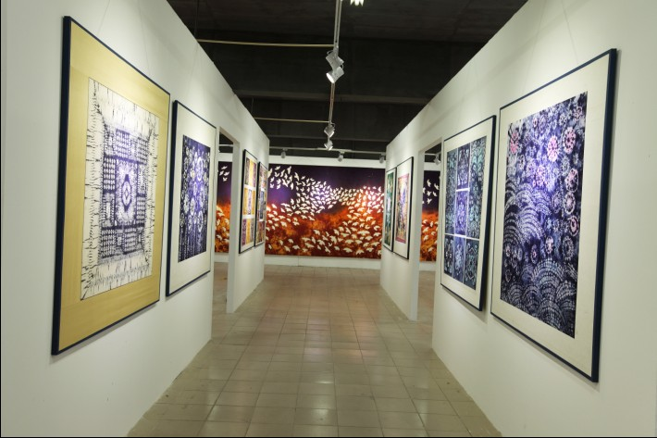
大家一道拜访了焦宝林扎染艺术馆。南通地区的扎染起步较晚，但是在基础较好的轻纺工业支撑下，特别是在工艺简单，美观实用的蓝印花布手工艺的基础上，南通的扎染工业经过三十多年的艰苦创业，其产业迅速崛起，形成规模，成为南通地区继蓝印花布之后又一特色手工艺品。焦宝林先生就是南通扎染事业的创业者之一，他经历、见证、参与了这段艰难的创业历程，写下了人生辉煌的创业篇章。在艺术馆内，团员们见到了精美无比的彩色扎染艺术品，馆藏艺术品全部为原创，运用技法精致细腻，色彩搭配和谐美妙，结合各种传统扎染手法，令见者叹为观止。
（二）深入工厂，学习实践
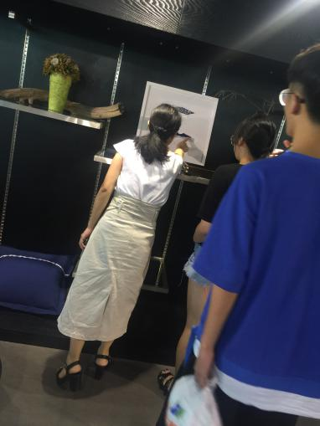
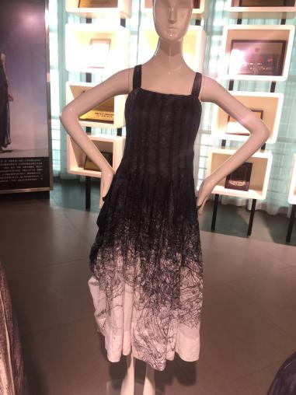
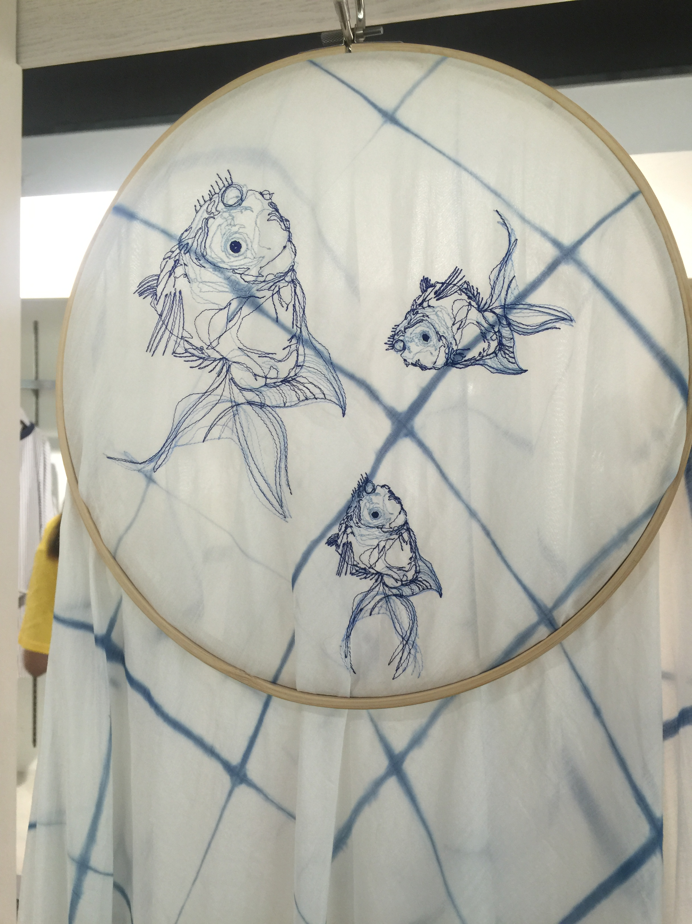
7月 24 日，团员们在江苏华艺服饰有限公司对创新型手工印染工艺进行调研与了解。并且收集了国内外现代印染成衣贸易数据和相关图文资料。在公司领导的带领下，大家参观了华艺集团的工厂，向工人师傅详细了解了工艺技法以及机器运作方面的问题。团员们还参观了华艺集团的展厅，欣赏了蓝染工艺在服装、文创与家具产品上的运用，其工艺手法新颖，外观别致独特，独具艺术美感。
在华艺集团内，艺术染整是区别于传统扎染、蜡染、蓝印和工业印染、具有“人文染整”性质的新兴学科分支，具有艺术和科学、民艺与时尚相融并汇的多重属性。丰富多彩的传统工艺技法和标准可控的生产流程，具有边缘学科交叉性和工艺集成的开放性。自由创作平面染色图形、即兴创意三维肌理美感、随类赋彩国际时尚流行的柔性化技术，是形成艺术染整视觉差别化审美风格的重要支撑。
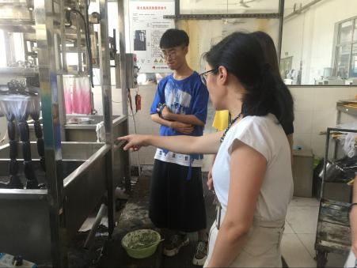
江苏华艺首倡艺术染整工艺集成概念，是艺术染整产业细分市场的开拓者。华艺与国家纺织产品开发中心合作，担任中国纺织产品开发报告-艺术染整篇的执笔人，建有“江苏省数字化艺术扎染工程技术研发中心”，与例外、江南布衣、播、艺之卉、弄影等中国原创品牌和东华大学、北京服装学院、江南大学、南通大学、江苏工程技术学院、以及我校等合作，成为我国首家为优秀服装品牌和高等院校进行传统扎染文化传承与时尚扎染应用研究的开放式创新平台。
（三）设计实习，创作实践
经过前期的调研学习，实践小组的团员们对手工印染都有了一定的了解，接下来大家就开始了设计实践创作。对于团员们的设计初稿，华艺集团的林老师不太满意，并为团员们指导了新的设计思路，制定了创作流程，大概分为三个方向：以“年年有鱼”为主题的潮装与文创、以黑白山水画为主进行手工印染刺绣的服装、手工印染结合波普艺术的创意装。期间团员们还学习了一款可以将平面图形通过机绣的方法更好地表现出来的绣花软件。要想使用好绣花软件首先要了解这款软件的一些常用的针法和它的应用图形上，例如几个基本的针法包针，平针，他他米针法。包针一般用在粗一些的线条上，让线条显得更加立体，平针就是平时缝纫机缝制服装时所用的针法，他他米主要用于大面积的图形。了解完针法之后就是要具体实践，在电脑上操作的时候并没有看起来那样简单，会遇到很多问题像是针线的起始点给结束点如何断开，从一个图形到另一个图形之间的线迹如何安排，图形的顺序问题等这些都要注意。
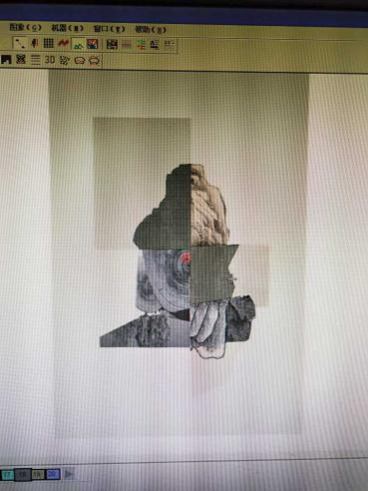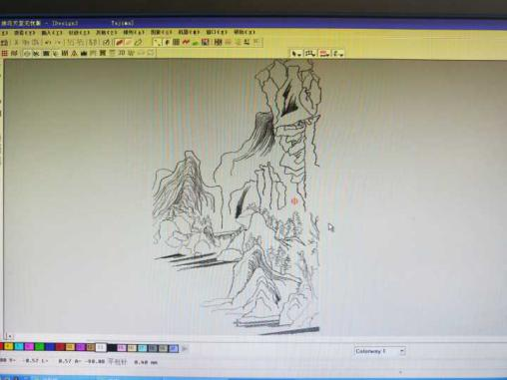
本次实践活动提升了团员们的手工印染创新技能和综合素养，通过源于传统与现代印染文明的技艺与文化、文化与生活、生活与艺术等多维度的实践，实现了传统手工印染技艺的传承与创新。团队以实地调研实践为基础，理论与实践相结合，从实地调研中得出客观结论，研究传统手工艺技法的传承与创新，对自身的专业技能有了极大的提高。

三、“小品大艺”约绘团队——赴南京金陵美术馆暑期社会实践活动
金陵美术馆以收藏当代金陵书画家作品为主，研究、宣传和弘扬金陵画派文化，致力于挖掘和推广南京地区新人新作。在此次扇面创作暑期社会实践中，金陵美术馆给予了大力支持。扇面画属于中国画门类，历代书画家喜欢在扇面上绘画或书写以抒情达意，或为他人收藏或赠予友人留念。扇面画是中国历史悠久的传统艺术品，在宋、元时代，团扇画广为流行，明代以后，折扇画蔚然成风，扇面画中不乏超绝脱俗的传世佳作。画家在命笔之时须考虑在特定空间范围内安排画面，精思巧构，展示技法，匠心独具，笔随意转，化有限为无限，创造出富有魅力的形象和意境。
本次暑期社会实践活动，团队在发挥艺术学院特色的同时，融入了更多元素，并跨专业交流，鼓励大学生积极参与创新创业。通过实践活动，同员们表示对于创业有了更加理性的认识与追求。
（一）小品大艺绘扇面，咫尺万象读古今
本次活动主题是将学生自身的素质、金陵美术馆的文化氛围以及校团委和学院的要求这三者融合于一体而提出的。“咫尺万象读古今”响应了书香南京的号召，鼓励在校大学生多读书，读好书，并要走出校园；“小品大艺”，是通过绘扇面这样一个小小的举动，唤醒对中国传统文化的渴望和喜爱。绘扇面，绘的更是中国的传统文化。活动预期是做出文创产品——创意手绘扇，由团队成员在空白扇面上绘画出各具特色的团，手绘后的扇子是我们实践的文创产品，并将创意手绘扇进行产品包装、推广宣传并营销。
- 活动伊始，准备充分
在暑期社会实践开始前，指导老师张健老师、赵纯老师，就本次实践项目强调了如下几点要求:一是注意安全。在活动中人身安全最重要，团队成员要互帮互助；二是要紧扣校团委和学院对暑期社会实践的要求，按照制定的计划提前做好活动的准备工作，确保活动的顺利开展；三是活动结束后，要注意总结经验和不足，秉着认真、踏实、负责的态度圆满完成本次活动，不辜负学校和学院的期望。
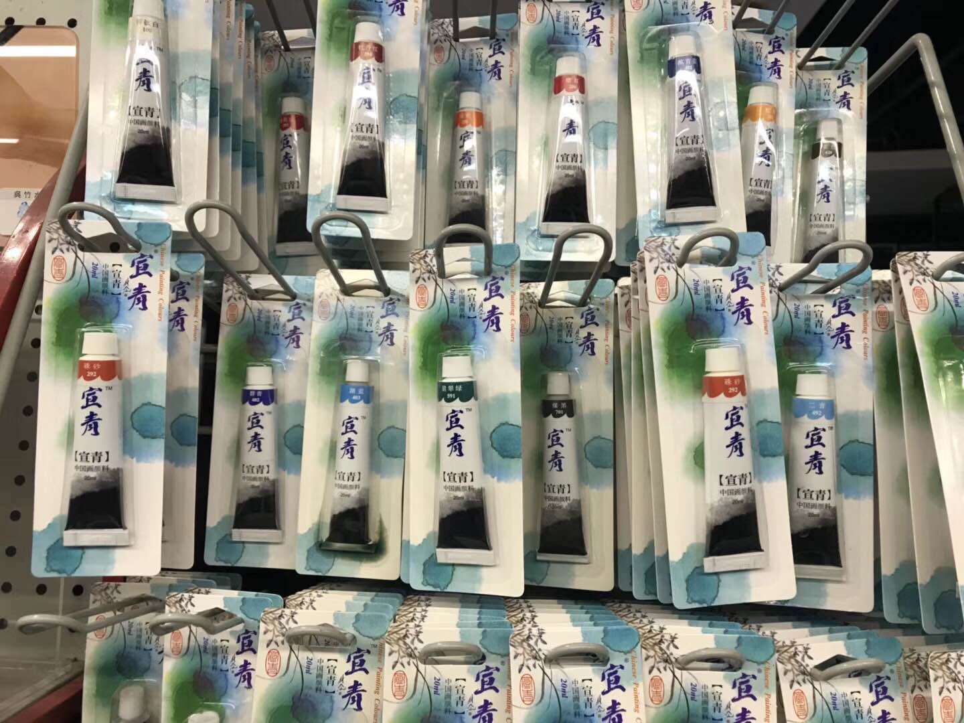
没有调查就没有发言权。为增加此次活动的针对性，同学们走访调研了扇面在市场上的欢迎度以及受众群体。调研结果显示扇面在市场上的欢迎度很高，受众主要为喜爱中国传统文化的民众，以年轻人居多。团队最终确定了与南京市各大图书馆、美术馆合作的计划，相继与南京市金陵美术馆、金陵图书馆、六朝博物馆、南京博物院、南京图书馆、江宁图书馆、先锋书店等进行洽谈协商，最终与南京各大图书馆，美术馆有了很好的合作。之后团队采购创意手绘扇面的材料：素扇面，绘画所用笔墨、纸张等等，这些材料主要是经由各个美术用品商店考察并购买。
（三）趣味讲座，吸引大众
前两天的活动主要以物资准备以及基础知识的学习为主，让团员们对中国扇面有了全面的认识。接下来是走进各大美术馆、图书馆、街道社区，将团队的成果进行宣传推广。
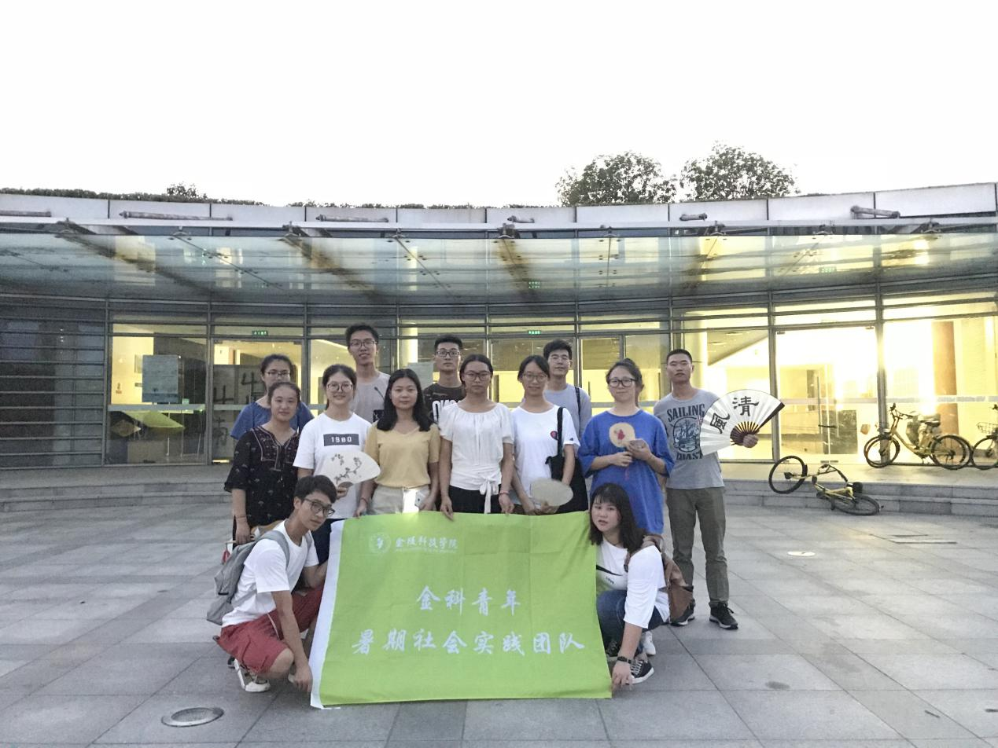
本次社会实践的第一场活动是在金陵美术馆开展中国扇面讲座。8月1日这天，团员们分工合作，各司其职，精心准备授课内容。宣传活动由金陵美术馆组织，很多艺术爱好者踊跃加入，讲座主要介绍了中国扇面的发展历史和文化。中国历来有“制扇王国”美称，扇的历史久远，扇面的文化也十分古老。据《古今注》记载，最早的扇子出现于舜禹时期，但当时的扇子还只是羽扇，由羽毛所制，意在障尘蔽日，增加帝王的威仪。到了汉代，中国开始出现绢制团扇，亦称纨扇。团扇之上，可以刺绣，可以作画，此后也开始有了扇面的文化。三国东晋时期，在扇面上作画题字开始兴起。书法大家王羲之、王献之父子都喜在扇面题字作画。宋代时期，中国的美学极端繁盛，小品画兴盛，扇面绘画的内容也十分丰富，出现了大量的优质扇面。加之徽宗等统治者的大力推广，宋代扇面一度达到顶峰。宋时，折扇也开始传入中国。至于明代，因文人美学兴盛，对扇的偏好由团扇转向折扇，扇面内容也得到了极大的丰富。扇子上所涵有的东方美学，也有了很大的空间延展。
通过这样的扇面知识讲座，让听众们不仅对扇文化有了全面的认知，更对中国博大精深的历史和文化产生了自豪之情。
（四）手绘扇面，妙笔生花
在金陵美术馆的第二场活动是与现场观众一起手工制作绘扇面。
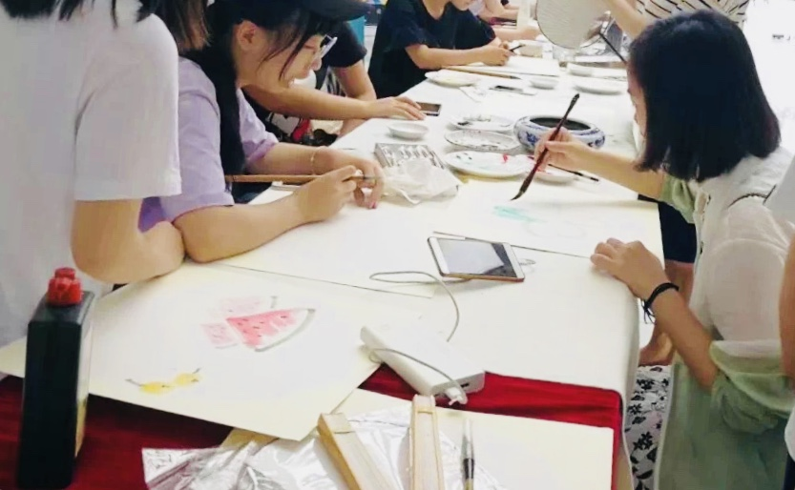
团队成员事先展示好提前画好的扇面成品，让大家能够直观地感受扇面制作成品的优美与独具一格的韵味。同时，提前准备好绘扇面所需要用的笔墨纸砚，引导报名来参加本次活动的金陵美术馆的粉丝们，亲自体验绘扇面的乐趣。
在团员们讲解完扇面作画的技巧和颜料使用方法后，参与者便迫不及待地在扇面上画了起来，有的照着样本图案在扇子上画梅兰竹菊、荷花、卡通人物等，有的挥斥方遒在扇面上题写几个大字，如：清凉、自在、宁静致远，有的充分发挥自己的想象力，画上自己喜欢的图案……
在引导绘扇面的同时，团队的另一部分成员也在为参观金陵美术馆的爱好者们宣传我们的文创产品及本次暑期实践活动，并进行相关的义卖。在本次活动中，团队成员分工合理，合作有序，获益匪浅。
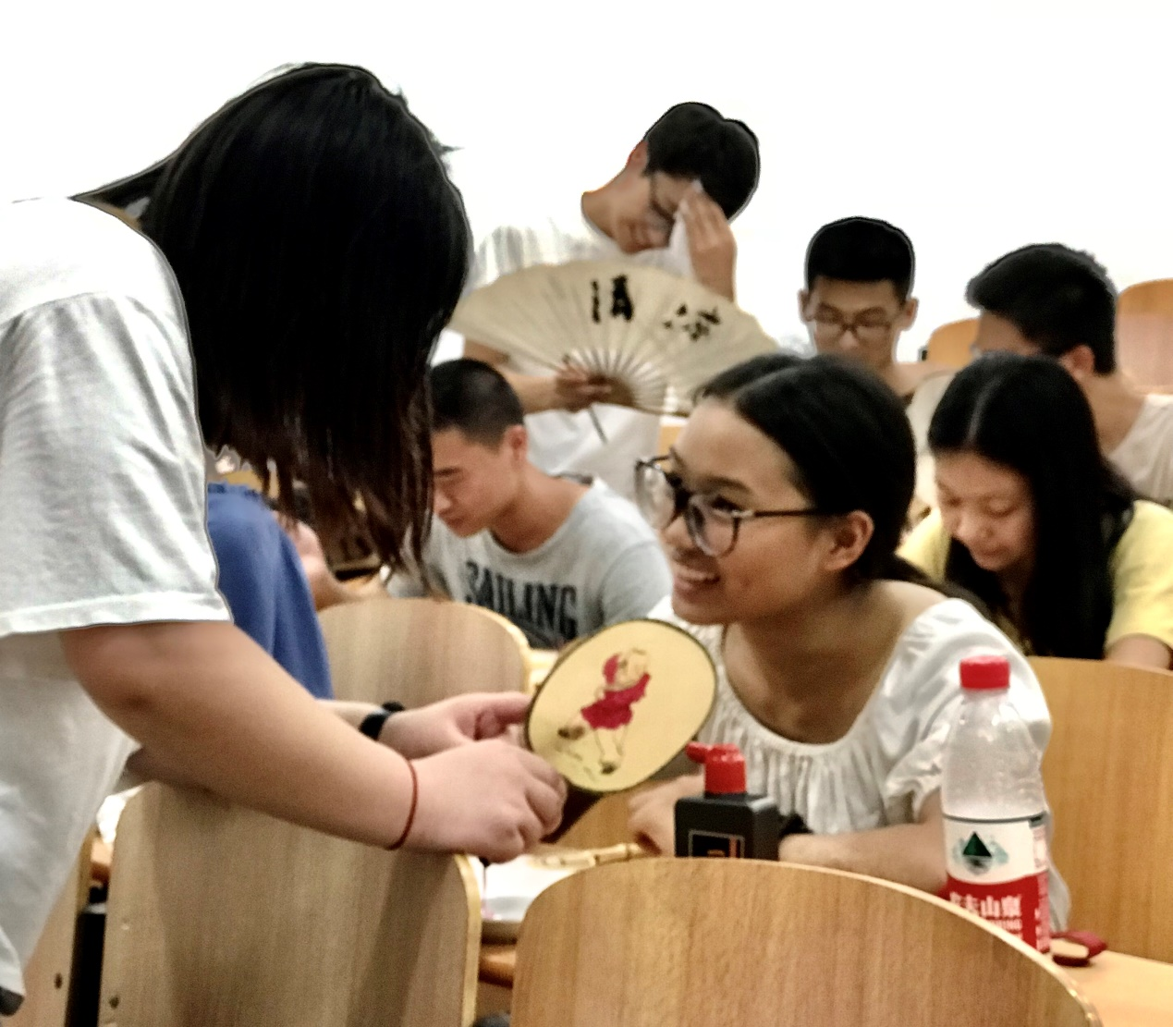

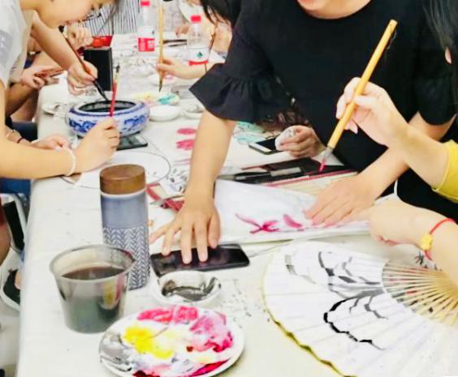
本次社会实践的第二站活动是在江宁区图书馆。有了金陵美术馆的活动经验，第二站在江宁图书馆的活动开展得更加顺利，团队成员之间的配合也更加默契。很多爱好传统文化的书友们纷纷加入，体验绘画扇面的乐趣。由于场地不同，所以参与者也不相同，江宁区图书馆的参与者更多的是阅读爱好者，他们对于这种形式多样的绘画活动兴趣更高，书友们都纷纷出于好奇，亲自动手参与扇面制作……
第三场活动是在秣陵街道。有了前面两场的经验，这一场团队的成员配合非常默契，并能够很好地引导参与者。古人云：“扇子好看画难成”。画扇，方寸之间，大千世界。扇面，讲究在方寸之间展现精微典雅的笔墨，所以每把DIY的扇子，都是创作者独特思维的体现，独一无二。虽然参与者都是零基础，但呈现出来的作品都惟妙惟肖。
经过十天的实践，“小品大艺”约绘团队——赴南京金陵美术馆暑期社会实践团队圆满收官。团员们对扇文化知识从一知半解到深入掌握，每个人的改变和成长都清晰可见，他们既锻炼了独立面对问题、解决问题的能力，也学会在合作中一起发挥团队精神和团队力量，展现了大学生的青春风采，达到了社会实践的目的。
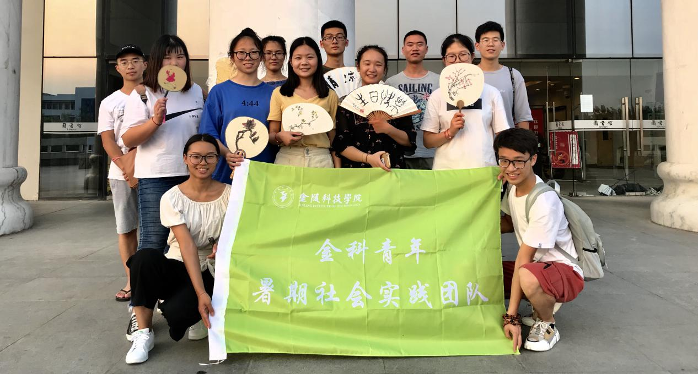
为总结经验，巩固和深化社会实践成果，团员们将继续对此次社会实践活动进行深入细致的总结，加强社会实践经验的相互交流，共同探索社会实践开展的新方法。

炎炎盛夏，艺术学院暑假社会实践活动仍在如火如荼地进行着，每支团队的成员都收获着丰硕的果实。金科学子的青春活力，将会继续呈现实践活动的精彩。

